Паскаль. Условный оператор

Вопрос №1:
Какое значение примет переменная X после выполнения операторов:
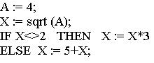
Правильный ответ: _____7_________________________

Вопрос №2:
Определите оператор, который переменной А присваивает полуразность Х и Y, если X больше или равен Y.

IF X >=Y then A := X-Y/2;
IF X > or =Y then A := (X-Y)/2;
IF X >=Y then A := (X-Y)/2;

Вопрос №3:
В условном операторе после слова IF записывается

слово THEN
оператор присваивания
логическое выражение
слово ELSE

Вопрос №4:
Для организации ветвления в программе используется

оператор ввода
оператор вывода
условный оператор
оператор присваивания

Вопрос №5:
В условном операторе после слова THEN записывается

слово ELSE
оператор присваивания
логическое выражение
любой оператор Паскаля

Вопрос №6:
Какой оператор определяет максимальное значение M для величин А и В?

IF A
IF A>B then M:=A;
IF A>B then M:=A else M:=B;
IF B>A then M:=A else M:=B;

Вопрос №7:
В условном операторе после слова ELSE записывается

любой оператор Паскаля
арифметическое выражение
оператор присваивания
логическое выражение

Вопрос №8:
Чему будет равно значение переменной С после выполнения команд:
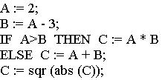
Правильный ответ: ______4________________________

Вопрос №9:
Определите значение переменной X, если первоначальное значение Х равно 4.
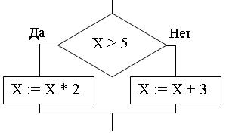
Правильный ответ: ___7___________________________

Вопрос №10:
Запишите через один пробел новые значения X и Y, которые будут получены после работы следующих операторов:
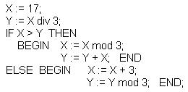
Правильный ответ: _____2 7_________________________

Вопрос №11:
Определите значение переменной А после выполнения операторов:
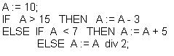
Правильный ответ: _______5_______________________

